Formulário de Entrega da UML do Nível I
Macro Tarefa: Aplicativo Desktop

Etapa 1: Casos de Uso
Preencha o formulário abaixo com as informações do caso de uso. Os campos estão prontos para digitação.
Nome do caso de uso | Registrar Nova Transação
Escopo | O sistema de controle de finanças pessoais
Nível | O objetivo do usuário
Ator principal | Usuário do sistema
Atores coadjuvantes | Não há
Interessados | O Usuário, que deseja manter um registro preciso de suas receitas e despesas para ter controle sobre seu orçamento
Pré-condições | O usuário deve estar logado no sistema e ter ao menos uma categoria de transação cadastrada (ex: "Alimentação", "Salário")
Garantia de sucesso | A nova transação (receita ou despesa) é registrada no sistema e o saldo da conta do usuário é atualizado
Cenário de sucesso (good flow) | 1. O usuário seleciona a opção "Adicionar Nova Transação".  2. O sistema exibe um formulário solicitando: Descrição, Valor, Data, Tipo (Receita ou Despesa) e Categoria.  3. O usuário preenche todos os campos com dados válidos.  4. O usuário clica no botão "Salvar".  5. O sistema valida os dados (ex: o valor deve ser um número positivo).  6. O sistema cria um novo objeto de transação e o salva.  7. O sistema atualiza o saldo da conta do usuário com base no valor e tipo da transação.  8. O sistema exibe uma mensagem de confirmação: "Transação registrada com sucesso!".
Cenários alternativos | Cenário 1: O usuário tenta salvar a transação sem preencher o campo "Valor". O sistema exibe uma mensagem de erro ("O campo Valor é obrigatório.") e não salva a transação.  Cenário 2: O usuário insere um valor negativo ou texto no campo "Valor". O sistema exibe uma mensagem de erro ("Por favor, insira um valor numérico positivo.") e não permite o salvamento.  Cenário 3: O usuário clica em "Cancelar". O sistema fecha o formulário sem salvar nenhuma informação.
Requisitos especiais | RNF 1: O sistema deve ser responsivo, com o registro da transação ocorrendo em menos de 1 segundo.  RNF 2: Os valores monetários devem ser armazenados com precisão de duas casas decimais.
Lista de variantes tecnológicas e de dados | A interação com o usuário será por meio de uma interface gráfica desktop. Os dados de entrada são fornecidos pelo usuário através de campos de texto, seletores de data e botões de opção. A saída será uma mensagem de confirmação na tela e a atualização da lista de transações visível para o usuário.
Comentários diversos | Uma futura melhoria poderia incluir a funcionalidade de anexar comprovantes (imagens) às despesas.

Etapa 2: Diagrama de Classes
Anexe aqui o diagrama de classes principal do projeto. Outros diagramas também podem ser adicionados para documentação.
Diagrama de Classes – (Arquivo)
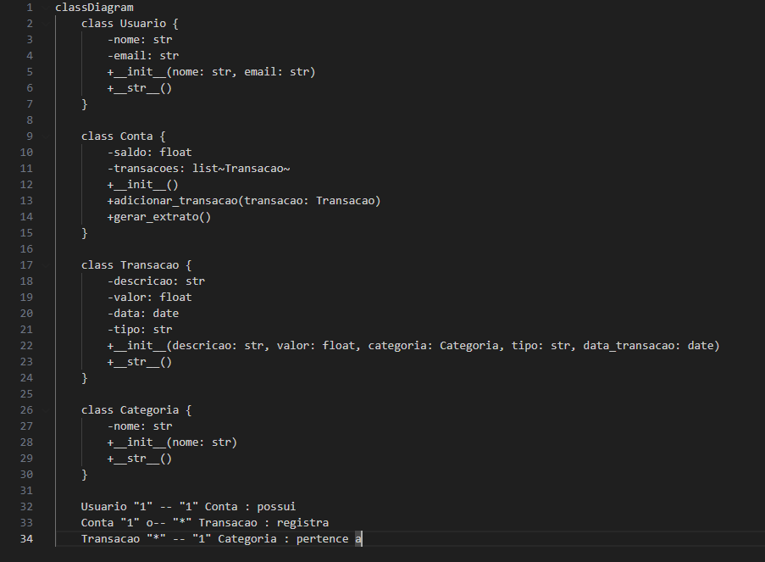

Etapa 3: Teste seus modelos
Apresente o código completo dos seus modelos e os arquivos de teste (testbenches.py) para verificação da entrada de dados (instanciação de classes).

Código:
Categoria.py – (Arquivo)
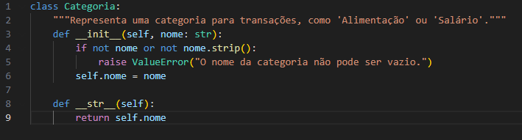
Conta.py – (Arquivo)
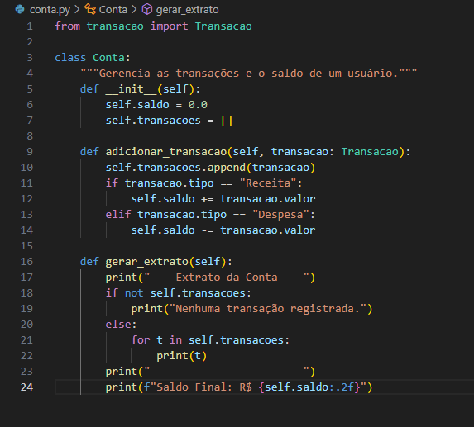
Transacao.py – (Arquivo)
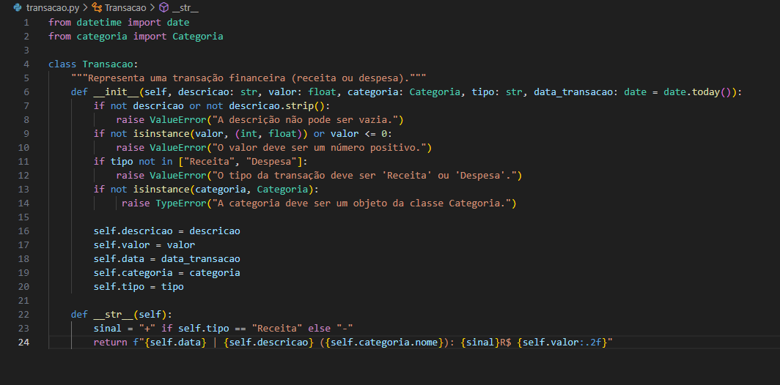
Usuario.py – (Arquivo)
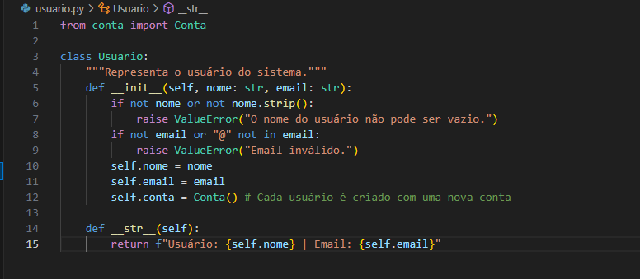

Testes:
testbench_categoria.py – (Arquivo)
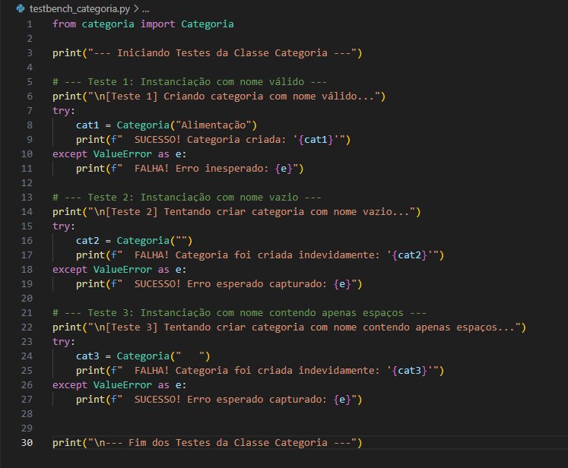

testbench_conta.py – (Arquivo)
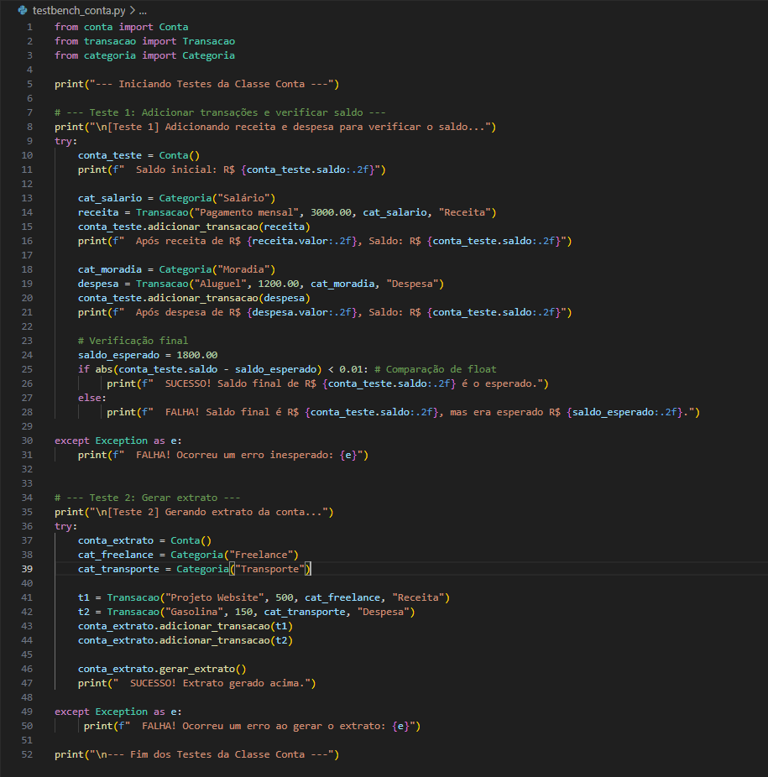

testbench_transacao.py – (Arquivo)
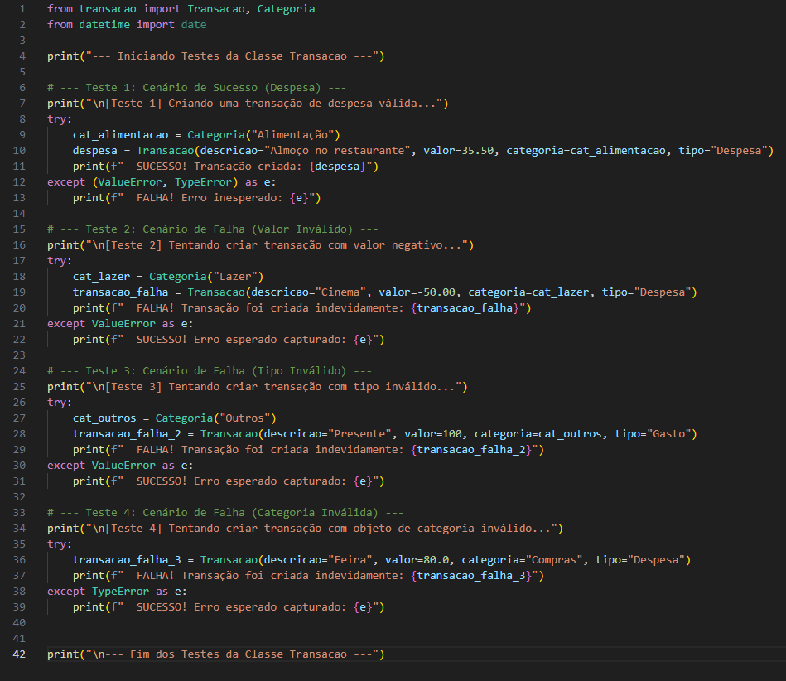

testbench_usuario.py – (Arquivo)
